PanoGL projekt specifikáció

# Leírás

Az általam készített panoráma alkalmazás képes fényképeket készíteni úgy, hogy a már elkészült fényképeket a képernyőn átlátszó módon megjeleníti és a szenszor adatok alapján az elkészített képeket a képernyőn a készülék forgatásával, mozgstásával megfelelő módon pozicionálja.

Eredményképpen a képernyőn a már elkészített képek olyan szögben és olyan pozicióban láthatóak majd, mint a valós 3D térben. Ideális esetben, ha csak a már elkészült fotókat nézzük, azok a képernyőt csak akkor látszanak teljesen, ha a készüléket abba a szögbe irányítjuk ahonnan az illető képeket készítettük. Ezt a műveletet 360 fokban el lehet végezni és eredményül egy gömb alakú képet (képek sokaságát) kapunk, amit ha a gomb középponjából nézünk (és forgatjuk) olyan mintha az eredeti helyszínen szemlélnénk a valóságot. A képek kallibrációs adatiat (szög, pozició) elmenti, így a képek panorámaként visszanézhetőek egy forgatható OpenGL felületen.

# Felhasználó interfész

de lehetővé szeretném tenni, hogy API level 8 on is fusson.

Mindemellett előfordulhatnak olyan kiegészítések, amelyek az API level 11 ben bevezetett feature-öket használja.

# Fényképező activity (PanoGLCameraActivity)

Ahogy a neve is mondja, ebben az activityben lehet fényképeket készíteni.

A aktivity layoutja a következő rétegekből tevődik össze:

* fénykép előnezet (legalul)
* átlátszó módon a már elkészített képek egy átlátszó OpenGL felületen
* a fényképező activity gombjai

Az átlátszó OpenGL felületen a már elkészített képek átlátszó textúraként jelennek meg.

A fényképező gomb (középen) lenyomásával az a fényképelőnézet rövid időre megáll.

# Galléria activity (GalleryListActivity)

Itt láthatóak a már elkészített panorámák és az őket alkotő képek. Minden egyes panorám egy elem a listában, melyet megnyomva az alul (balra) található ViewPager előhozza az őt alkotó képeket, melyek közzött jobbra-balra húzással lehet navigálni. Amennyiben a panoráma nem tartalmaz képeket egy külön layout jelenik meg a ViewPager helyén (lásd ábra), melyben az alkalmazás felajánlja a panoráma törlését. Hosszan nyomva egy listaelemet megjelenik egy menü, melyben a következők közül lehet választani: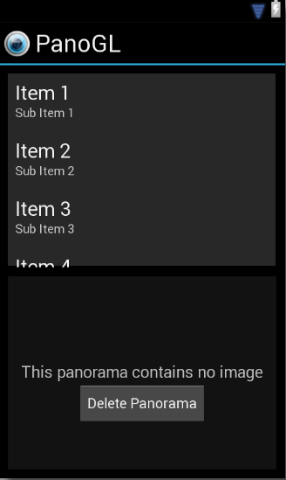

* képek megtekintése teljes képernyős nézetben
* panoráma megtekintése (OpenGL felületen)
* panoráma törlése

Ha nincs egy panoráma se, akkor egy külön layout jelenik meg, melyben az alkalmazás felajánlja egy új panoráma készítését.

Az “action bar”-ban található egy fényképező icon melyet megnyomva elindúl a fényképező activity, de előbb egy dialógus ablak ugrik fel, kérvén az új panoráma nevét.

Megjegyzés: egy elkészített panorámához több kép már nem készíthető, mivel kevés esély van arra, hogy a felhasználó ugyabban a pozícióban, található a fényképezés során mint amikor előzőleg már elkészítette a panorámát, így az új képek teljesen el fognak ütni a regiektől.

# Activity a fényképek megtekintésére teljes képernyős nézetben (GalleryFullScreenViewActivity)

Ebben egy ViewPager látható ahol a jobbra-balra navigálva nézhetőek a képek, és két újjal nagyíthatóak.

# Panoráma visszanéző activity (PanoGLViewActivity)

A panorámát alkotó képek visszanézhetőek egy 3D forgatható OpenGL felületen, ahol minden egyes kép OpenGL textúraként jelenik meg abban a szögben és pozícióban amelyben készült.

# Fényképek tárolása

Minden egyes panoráma képsorozatra külön mappát hozok létre, amelyben tárolom a képeket is és a hozzájuk tartozó kalibrációs adatokat is. Továbbá a panorámák nevét, fényképezés dátumát és a mappa nevét SQLite adatbázisban tárolom.

# Sensor adatok lekérése

Egy külön csomagot csak a szenzor adatok lekérése és transzformációjára fordítottam. A szenzor zajok csökkentésére egy aluláteresztő szűrőt (integrátort) használtam, így fényképezés közben az OpenGL felület modellje nem oszcillál folyamatosan.

A készüléknek amelyen az alkalmazást feljesztettem, nem rendelkezett se giroszkóp, se mágnesesés szenzorral, így készülék azimuth irányait nem volt lehetőségem lekérni. A probléma ellensúlyozásaképpen lehetővé tettem, hogy fényképezés közben azimuth (észak-dél-kelet-nyugat) irányokban kézzel lehet forgatni a modellt annak érdekében, hogy illeszkedjenek az elkészített képek a fényképnézethez.

# Képek összeillesztése

Első mégközelítésben a képeket illesztés nélkül oda helyeztem, amilyen szögben készült. Ezt a következő képpen valósítottam meg:

1. szenzor adatok segítségével forgattam az OpenGL modellt, ha a fényképezőt az ég felő írányitom, akkor az OpenGL felületen is a gömb (kocka) felső fele látható.
2. Kiszámolom a projekciós és a modell-nézet transzformációs mátrixokat, melyeket invertálva megkapom a képernyő négy sarkának origó körüli szögét, majd a kapott vektort metszem a kocka oldalaival és a metszéspontok fogják megadni a textúra sarkait.
3. A kapott 3D négyszögre textúrázom a fényképet.

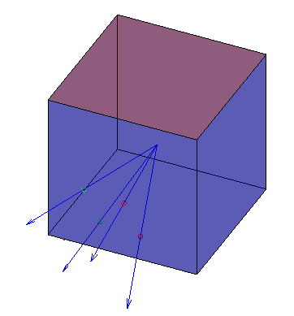

Megjegyzés: OpenCV segítségével megvalósítható, képeket Affine SIFT (Scale Invariant Feature Transform) algoritmus segítségével egymáshoz regisztráljuk és egy nagy képek készítsünk belőlük, melyeket egy gömbre textúrázva azt a hatást érhetjük el mint ami az egyik demó activityben látható.

# Demók

A menüből elérhető két demó:

* PanoView Demo: szemlélteti, hogy milyen lesz a panoráma, ha majd sikerül összeilleszteni a képeket egy nagy (2:1 méretarányú) panoráma képpé
* CameraActivity Demo: szemlélteti a Fényképező activity felületének rétegződéseit, amelyeket a fentiekben már említettem. Vegyük észre, hogy ha a készüléket landscape-portrait irányokban forgatom akkor az android icon továbbra is függőleges állásban marad.

# Tesztelés

Az alkalmazást HTC Desire 500 készüléken, Android 4.1.2 rendszeren fejlesztettem és teszteltem.

Az osztályok állapotainak vizsgálatára és az elő-, utó feltételek teljesítésének ellenörzésére “assert”-eket használtam.

# Minimum és cél SDK

Az alkalmazást célirányosan 18 as szintű API-ra fejlesztettem, és minden olyan feature-t, amely 8 as szintű API-ban nincs meg, azt egyéb alternatívákkal helyettesítettem.

# Eredeti specifikációtól való eltérés

* A panoráma képet nem gömbre, hanem egy kockára textúráztam, azonban ez megfelelő transzformációk segítségével látvány szempontjából egyenértékű a gömbi textúrával.
* Időhiány miatt a képeket nem sikerült egy nagy panorámába összefésülni, ehelyett a képeket egyenként textúráztam a megfelelő négyszögre. Nincs megoldva a képek közti fokozatos átmenet, de a képek panoráma jellege így is előjön.
* Nem csináltam külön tablet layout-ot és az activity-k nincsenek fragmentekbe rendezve, mert a 3D panorámát mindenképpen teljes képernyős nézetben akartam megvalósítani. Továbbá így az activity-k közötti navigálás is egyszerűbben megvalósítható volt.
* Azimuth irányú automatikus forgatás nincs a rendelkezésemre alló készülék hiányosságai miatt.

# További fejlesztési, tesztelési lehetőségek (becsült feljesztési idő)

* Alacsony API szintű (8 - 10) Samsung készülékeken az alkalmazás Fényképező funkciói nem működnek. Ezt korrigálni szeretném. (1 hét).
* Giroszkóp és/vagy magnesesség szenzorral felszerelt eszköz segítségével lekérni és megfelelő alakra transzformálni és ezt a Fényképező aktivitybe beépíteni (1 nap).
* ADB monkey teszt végzése
* Képek panorámába való összeillesztése OpenCV, NDK segítségével (1 hónap)

# Felhasznált kódok

1. Teljes képernyős képnézegető  
   info.androidhive.imageslider.helper  
   <http://www.androidhive.info/2013/09/android-fullscreen-image-slider-with-swipe-and-pinch-zoom-gestures/>
2. OpenGL ES panoráma nézegető   
   org.openpanodroid  
   <https://github.com/duerrfk/OpenPanodroid>  
   Saját kontribúciók, kiegészítések:  
    - GLSurfaceView átlátszósága  
    - forgatás z-tengely irányában  
    - szenzor irányította forgatás  
    - átlátszó textúrák  
    - runtime kiegészülő textúrák fényképezés közben  
    - transzformációs mátrixok inverzének kinyerése

# Segítségemre voltak

1. de.onyxbits.sensorreadout  
   <https://github.com/onyxbits/sensorreadout>
2. com.kviation.android.sample.orientation  
   <https://github.com/kplatfoot/android-rotation-sensor-sample>
3. 3D Graphics with OpenGL ES  
   http://www.ntu.edu.sg/home/ehchua/programming/android/Android_3D.html